Научно – исследовательская работа

***ЗУБНАЯ ФЕЯ***

***Средства для ухода за полостью рта с противовирусным эффектом***

Наумова Ольга

10 класс

МАОУ «Гимназия №6» г. Пермь

8-902-80-71-646

Cevitat1@mail.ru

Руководитель

Мотырева Марина Евгеньевна -

учитель химии

МАОУ "Гимназии № 6"

**Введение**

Один зуб во рту остался?

Плакать горько не спеши

Есть же доктор – протезист

К нему с деньгами поспеши…

Но другая тоже есть дорога…

За зубами ухаживай строго!

**И тогда улыбки свет**

**Сохранишь на много лет**

***Наумова Ольга***

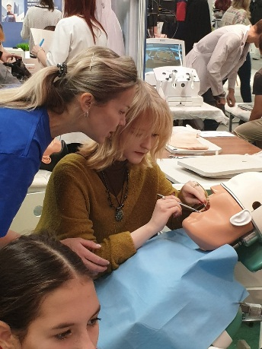

С детства у меня вызывала интерес зубная фея.

На приёме у стоматолога я не могла понять – как она успевает передать подарочек через врача.

Я тоже хочу стать стоматологом и зубной феей для своих пациентов.

Попробовала себя в этой роли на выставке «Образование. Карьера» г. Пермь в октябре 2023 года.

Фото 1

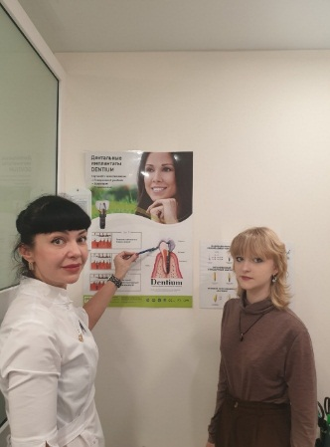

Что может быть, если не ухаживать за ротовой полостью?

Да что угодно – от кариеса и до потери зубов.

Как этого избежать мне рассказали в стоматологических клиниках «Белозубофф» и «Дента Люкс» (г. Пермь). (2.3)

Если проблема возникла – решать нужно сначала с врачом. Затем уже переходить на гигиенические средства.

Фото 2 1

**Средства для ухода за полостью рта** – зубные пасты, зубные порошки, ополаскиватели, бальзамы, гели, аппликации. В комплексе они помогают обеспечить защиту зубов и десен.

Условно можно разделить на:

**Гигиенические:**

Для тех, кто не страдает никакими заболеваниями полости рта.

Такие рекомендованы для детей (пасты, порошки).

**Лечебно – профилактические:**

Противовоспалительные - содержат экстракты лекарственных растений. Рекомендуется людям с кровоточивостью дёсен (пасты, бальзамы).

Противокариозные - содержат кальций, фосфор и фтор, позволяют эффективно бороться с кариесом. Не рекомендуется использовать людям, у которых уже есть кариес.

Для чувствительных зубов - имеют пониженную абразивность частиц.

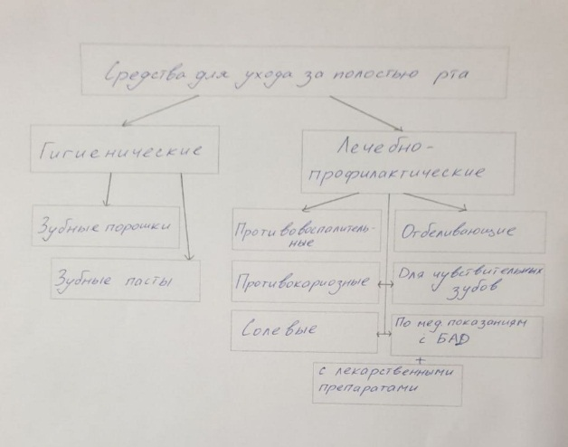Отбеливающие - агрессивны по отношению к эмали зубов, эффективно отбелить можно у стоматолога.

Солевые - способствуют улучшению кровообращения и стимуляции обменных процессов в десне.

С биологически–активными добавками - имеют медицинские показания, поэтому назначаются стоматологом вместе с лекарственными препаратами.

Фото 3

Стоматологическая клиника «Белозубов» (г. Пермь) рекомендует зубные средства разных производителей, примерная стоимость от 200 до 400 рублей за упаковку.

**Актуальность** темы: стоматологические проблемы и вирусные заболевания в настоящее время – частая проблема для взрослых и для детей.

Нужны средства с комплексным действием на полость рта и с профилактикой вирусных заболеваний.

**Гипотеза:** я считаю, что лечебные зубные средства дорогие и не защищают от вирусных инфекций. Также средства можно изготовить самим, и они обеспечат защиту от вирусов и проблем с зубами. По цене будут дешевле покупных.

**Цель:** изготовить средства для полости рта с профилактическими свойствами простудных заболеваний, доступных по стоимости всем.

**Задачи:**

Изучение, анализ источников информации.

Анализ имеющихся в продаже средств.

Составление авторских рецептов.

Изготовление зубных средств.

Тестирование, анализ результатов.

2

В среднем за жизнь в организм человека попадает 2 кг зубного порошка или пасты, поэтому получается, что, выбирая себе порошок или пасту, мы выбираем для себя лекарство!

В настоящее время предоставлено множество специальной литературы, связанной с анализом, стандартизацией качеств средств по уходу за зубами для их сравнения.

Человечество начало заботиться о гигиене полости рта очень давно (более 1,8 млн лет). Использовали золу, растертые в порошок камни, толченое стекло, шерсть, пропитанную медом, древесный угль, гипс, корни растений, смолу, зерна какао, соль и многие другие компоненты.

Учёными обнаружен манускрипт (4 000 лет до нашей эры), где сказано, что в состав пасты входили растертая яичная скорлупа, пемза и пепел, получавшийся из сожженных внутренностей быка. Смесь втиралась пальцами рук, так как зубных щеток в то время просто не было.

В России в основном пользовались древесным березовым углем, листьями мяты, которая придавала свежесть полости рта. На Севере, была популярна смола лиственницы, пихты или кедра.

К концу XIX века начались попытки создать зубную пасту.

За основу был взят крахмал, для разведения которого использовался глицерин, растворенный в воде. Позже от него отказались, перейдя на поваренную соль и мел.

В 1873 году в США появилась первая в мире зубная паста в банке, а чуть позже привычные нам тюбики.

До Второй Мировой войны в большинстве зубных паст использовалось мыло, затем его заменили на рицинолеат и лаурилсульфат натрия.

В начале XX века появились образцы, которые очищали зубы и обеспечивали свежесть во рту. В них добавляли пепсин.

В 50-х годах прошлого века в моду появились пасты, содержащие соединения фтора, который помогал укрепить зубную эмаль.

В 70-е годы стали использовать растворимые соли кальция.

Проанализировав предложения в магазинах, аптеках, интернете – выяснила, что основу зубных паст составляет:

- вода (растворитель);

- соединения кальция (нейтрализуют кислоты, выделяемые бактериями);

- соединения фтора (укрепляет и защищает эмаль зубов);

- абразивные вещества (обладают очищающим, полирующим эффектом);

- гелеобразующе вещества (глицерин, полиэтиленгликоль);

- связующие вещества (гидроколлоиды, крахмал);

- отдушки, красители, ароматизаторы;

- антисептики: триклозан, хлоргексидин.

Лечебно-профилактические зубные пасты содержат противовоспалительные экстракты трав, сорбционные, органические вещества.

**Ополаскиватели** для зубов включают в свой состав: этиловый спирт, гексэтидин, хлоргексидин, перекись водорода, эфирные масла, отвары трав, ароматизаторы.

Они могут присутствовать по отдельности или в сочетании.

Состав **зубного порошка** не отличается большим разнообразием. Содержат: карбонат кальция (основной компонент мела, выделенный химическим путем), гидрокарбонат натрия (пищевая сода), натрия сахаринат, эфирные масла. Встречается ментол.

Сегодня в продаже можно найти пасты со вкусом клубники, банана, шоколада и других, привлекательных продуктов. 3

Цвета средств бывают белые, а так же очень яркие – красный, синий, фиолетовый. Для этого используют красители и ароматизаторы, которые могут быть искусственными и натуральными.

Важно избегать искусственных красителей и ароматизаторов, так как они повышают риски возникновения раздражения и аллергии.

Современный рынок представляет огромный выбор, но я не нашла ни одной зубной пасты, которая была бы полностью безопасной при длительном использовании и при случайном проглатывании.

Поэтому вопрос об абсолютной безопасности зубных средств остается открытым.

Проанализировав полученные знания, получив консультации у специалистов – приобрела всё необходимое в аптеке и фитомагазине.

Нужно задать своим изделиям (зубные пасты и зубные порошки, ополаскиватель) антисептические, ранозаживляющие, противовоспалительные, очищающие свойства.

И сделать приятным на вкус и запах. Если он будет вкусным –будет приятнее чистить зубы 3 минуты и не смывать его раньше времени.

Это основной момент при чистке зубов.

Выбор нужных растений достаточно обширный, я взяла растения Пермского края (5), специи и продукт пчеловодства.

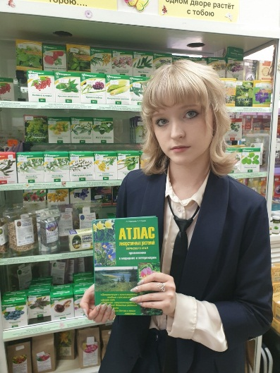**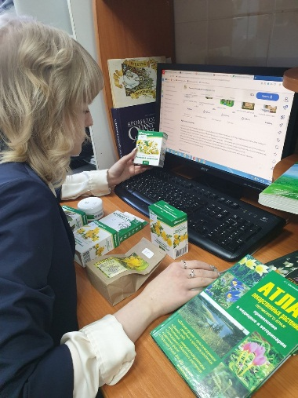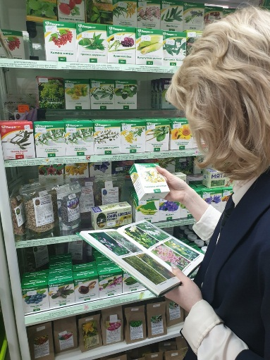**

****

Фото 4

При составлении рецептур использовала лечебные свойства этих трав (5):

**Гвоздика** способна снять зубную боль, благотворно влияет на десны, применяется при гингивите и пародонтите. Эффективно применяется с целью профилактики гриппа.

**Иссоп лекарственный** – заболевания дыхательных путей, простуда, кашель, бронхиты.

При воспалениях полости рта и глотки.

**Календула** – при заболеваниях полости рта, ангине.

**Кора дуба** при воспалительных заболеваниях слизистой оболочки полости рта, зева, глотки. При кровоточивости дёсен, неприятном запахе изо рта. (9)

**Мать-и-мачеха** – при ангине и стоматитах.

**Мята перечная** - для любителей мятной свежести. Снимает зубную боль, эффективна при стоматитах, и как антисептическое средство при воспалительных заболеваниях верхних дыхательных путей. 4

**Подорожник** благотворно влияет на дыхательные пути и способствует улучшению состояния при кашле, боли и першении в горле.

**Ромашка** – противовоспалительное средство при язвах полости рта, воспалении дёсен, стоматите, неприятном запахе изо рта. (5)

**Чабрец** - при воспалительных заболеваниях полости рта. Снимает зубную боль.

**Шалфей** - для укрепления зубов и против кровоточивости десен. (5)

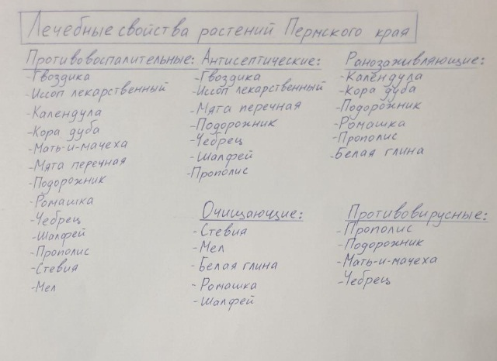

Фото 5

**Прополис** в виде водорастворимого экстракта – мощный антисептик, профилактика простудных заболеваний.

**Стевия** даст сладковатый вкус (и лечебный эффект для желудка).

**Банан** в виде сухого сока внесёт фруктовую ноту. Он не красит эмаль зубов.

Основа должна быть полезной и безопасной для эмали зубов.

**Для образца №1** – использовала **мел и белую глину** определённого производителя. В составе есть пробиотик. Это даст нам оздоровительный момент для слизистой полости рта.

В составе нет красителей и консервантов. Даже для длительного хранения они не нужны.

Хранение рекомендуется в стеклянной баночке в прохладном месте до 2-х лет.

Срок определяем по информации на используемых упаковках компонентов.

5

**Изготовление комплекса средств в домашних условиях**

**Зубные порошки**

После изучения всех компонентов, составила несколько рецептов (вынесла их в буклет), для изучения выбрала 2 и приступила к изготовлению.

После изучения всех компонентов, составила рецепты, и приступила к изготовлению.

Заранее подготовила специальную посуду: чашки, домашнюю мельницу (можно кофемолку или ступку с пестиком), электронные весы, чаши и лопатку, сито, ложку, баночки.

Перед началом продезинфицировала посуду путем протирания спиртовым раствором.

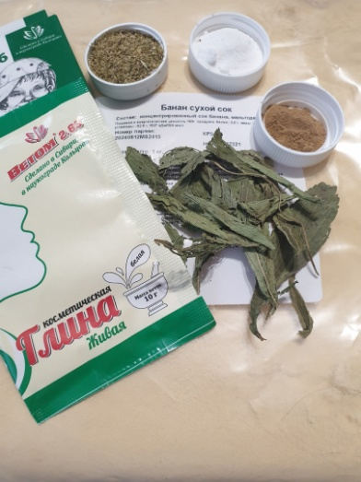

Образец №1. Акцент на компоненты, очищающие от налёта и зубного камня.

В основе мел природный пищевой и глина белая, прополис, лист стевии, ромашка, шалфей, банан, сода.

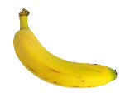

Фото 6

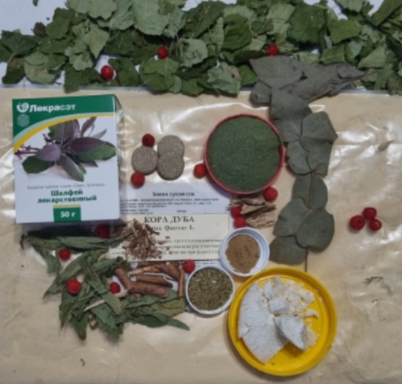

Образец №2. Акцент на противовоспалительные, бактерицидные, противовирусные свойства.

Состав: гвоздика, иссоп лекарственный, календула, кора дуба, мать-и-мачеха, мята перечная, подорожник, ромашка, шалфей, листья стевии, прополис, банан.

Фото 7

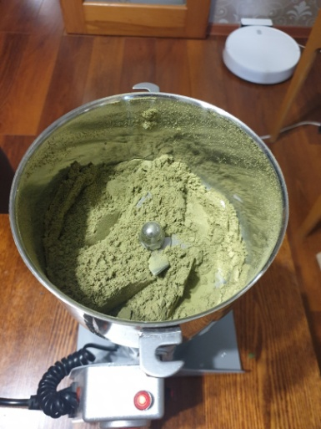

Травы перемолола до самого мелкого порошка.

Перемешала.

Просеяла 2 раза через мелкое сито.

То, что осталось в сите – пригодится для отвара.

Много смалывать не нужно, иначе большая часть веществ окислится, эфирные масла «улетят».

Добавила экстракт прополиса и сухой сок банана.

Так сделала 2 образца зубных порошков.

Фото 8

6

**Домашний зубной порошок:**

1. Благодаря твердому составу - легко очищает зубы от налета и камней;  
2.Нет глины и мела – эмаль не травмируется;  
3. В составе компоненты, которые оказывают обезболивающее, противовоспалительное, антимикробное, противовирусное действие;  
4. Заживляющее и восстанавливающее действие на ранки в дёснах;  
5. Лечебные травы уничтожают бактерии, поэтому запах изо рта свежий и приятный.

**Как использовать**

Теплой водой намочить мягкую зубную щетку, стряхнуть лишнюю воду. Обмакнуть щетку в порошок, почистить зубы.

!!! Главное – чистить зубы не менее 3 минут!

1. Это важно для эмали зубов, именно через 3 минуты эмаль зубов начинает взаимодействовать с компонентами порошка (или пасты) и оздоравливаться полезными веществами. Рекомендуется не прополаскивать очень тщательно, просто «сплюнуть», для того, чтобы продлить благотворное действие средств.

2. За меньшее время можно не успеть почистить зубки качественно.

3. Компоненты порошка должны распределиться по всей полости рта и «включить» защиту от вирусов. (2)

**Ополаскиватель для полости рта**

После отсеивания остаются крупные фракции компонентов порошка.

Их используем как «Травяной ополаскиватель».

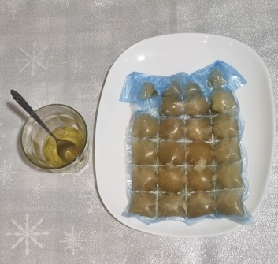

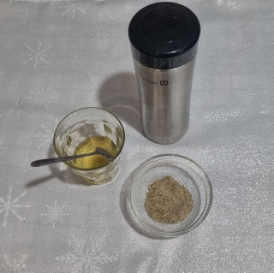

Способ приготовления:

1/8 ч. л. на стакан кипятка, настоять.

Процедить.

Можно заморозить.

Фото 9

**Применение**

Достать порцию «ополаскивателя», поместить в чашку и залить горячей водой. Размешать и использовать по назначению - при заболеваниях дёсен и глотки (при ОРЗ и ОРВИ). Можно усилить действие добавлением прополиса, масла пихты, соды, ромашки и др.

Действие на ротовую полость:профилактика пародонтоза, пародонтита, гингивита, кариеса, зубного камня, чувствительности эмали, кровоточивости дёсен, зубной боли, воспалительных процессов в ротовой полости.

**Зубные паста**

За основу взяла изготовленный домашний зубной порошок (образец 2).

Способ приготовления: 1/8 ч л основы смешала с 5 каплями 5% прополисного геля. Гель можно приготовить самим или купить в аптеке.

Получила зубную пасту с лечебным действием – противовоспалительное, противобактериальное и противовирусное. 7

Такую пасту можно использовать ежедневно, так как она не содержит абразивные компоненты.

Выбрала прополисный гель – он мне больше нравится по вкусу.

Теперь я могу чистить зубы и оставаться здоровой в период простуд.

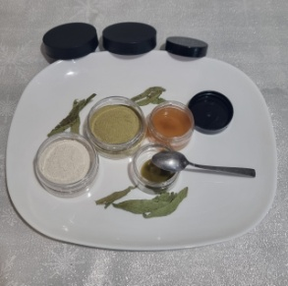

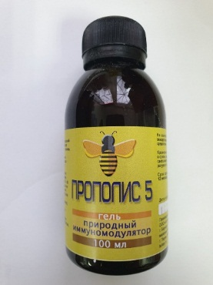

Можно сделать с водой или живицей кедровой на любом масле 10-30% концентрации.

**Способ применения:** нанести на мягкую щетку пасту и чистить зубы.

Пасту делать перед применением на 1 или 2 раза, хранится не более 3 дней.

Фото 10

На основе полученных порошков можно изготовить, например, отбеливающие зубные пасты.

Такие пасты отбелят зубы до природного оттенка.

Принцип действия: абразив и дополнительные компоненты, механически удаляют с эмали пигментированный слой и разные отложения.

Их используют 1 раз в неделю при условии крепкой эмали зубов (рекомендуется мягкая зубная щётка).

При чувствительной эмали лучше отказаться от использования абразивов. Или же добавить в травяной порошок, в количестве не больше 1/4 части и лучше чередовать использование с порошками без них.

В детские порошки абразивы не добавляют. Только травы, коренья, ягоды, фрукты. К абразивам в зубных пастах относятся: глина, сода, мел, соль, активированный уголь, грубые специи типа корицы. Абразивные порошки и пасты нельзя сочетать с жёсткими зубными щётками.

**Предлагаю ещё несколько рецептов** (больше их в буклете)

1. «Отбеливание + Укрепление»: белая глина 1 часть, розмарин 3 части, ромашка 1 часть, лист берёзы 1 часть.

2. «Детский»:мята 2ч, шалфей 1ч, лист берёзы 1ч, чабрец1ч, мелисса 1ч. Приятен на вкус, обладает освежающим действием, не горчит. Успокаивает дёсна, защищает эмаль.

3. «Новогодний»: используем хвою ели, сосны и пихты и ромашка (50/50). Витаминизирует, оздоравливает, профилактика ОРЗ и ОРВИ. Приятный вкус, аромат. (6)

С пропорциями можно «поиграть», заменить травы на те, что есть дома.

Но важно чтобы в рецепте самого абразива было не больше ¼ части рецепта, а лучше ещё меньше. 8

При регулярной чистке травяными домашними средствами: уменьшается воспаление пародонта, снижается отечность и кровоточивость десен, нормализуется PH полости рта, устраняется мягкий налет и зубной камень, эмаль насыщается минеральными веществами, что является профилактикой кариеса

Для чистки зубов используйте мягкие щетки.

Царапины губительны для зубов – эмаль легко повредить, восстановить ее непросто. Чистите зубы 2 раза в день. Если 1, то лучше перед сном.

После чистки (и между чистками), прополощите зубы свежезаваренным травяным настоем – это полезнее, чем промышленные.

**Проведение домашних исследований**

**Зубные порошки**

**Просев ([согласно ГОСТ 5972-77)](https://gostassistent.ru/doc/f2c17dab-721f-4787-b3bf-76a3e358aca3?ysclid=m5dqp280mv12028872" \t "_blank)** [(Приложение 11)](https://gostassistent.ru/doc/f2c17dab-721f-4787-b3bf-76a3e358aca3?ysclid=m5dqp280mv12028872" \t "_blank)

Необходимое оборудование: мелкое сито и кисть.

**Опыт**. Взяла по 30 грамм порошков. Просев веду при лёгком нажатии кистью на порошок. Порошок должен проходить полностью.

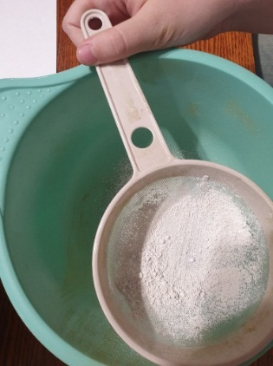

**Результат:**

Образец № 1 – частично остался в сите

Фото 11

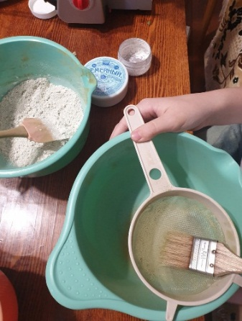

Образец № 2 – просеялся полностью

Фото 12

**Вывод:**

Образец №1 – имеет мелкие и более крупные фракции, использовать для очищения можно 1-2 раза в неделю.

Образец №2 – имеет мелкие фракции, не травмирует эмаль зубов, можно использовать ежедневно.

9

**Исследование наличия абразивных веществ и**

**их воздействие на эмаль зубов (домашний микроскоп)**

Необходимое оборудование: полоски пленки, микроскоп, самодельные зубные порошки - 2 образца.

**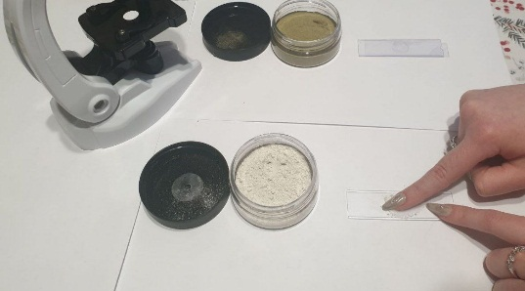Опыт:** в течение одной минуты, усилием одного пальца, втираем в поверхность пленки. Промываем образцы, вытираем насухо.

С помощью (домашнего) электронного микроскопа рассматриваю поверхность пленки и определяю степень повреждения.

Фото 13

Результаты исследования:

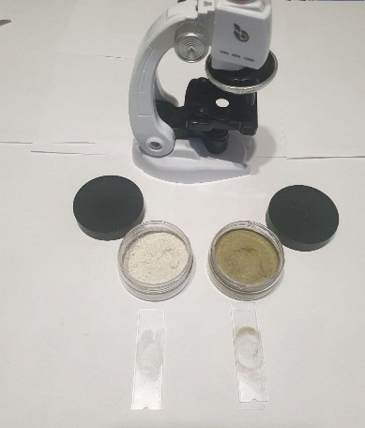**Образец №1.** На полоске плёнки остались маленькие царапины, что говорит о средней абразивности полученного порошка.

Имеет сладковатый вкус, ароматный, благодаря соде и глине обладает очищающими и отбеливающими свойствами.

Вывод: Применять такой порошок можно не чаще 2 раз в неделю.

**Образец №2.** Полоски плёнки остались целыми, чистыми, без царапин, что говорит о низкой абразивности.

Травы обогащают зубы витаминами, имеет травяной аромат, приятный банановый вкус и освежающее послевкусие.

Вывод: Использовать можно постоянно, очищает эмаль более щадяще.

Фото 14

**Исследование наличия абразивных веществ и**

**их воздействие на эмаль зубов (профессиональный микроскоп)**

На выставке «Образование и Карьера.2024 г., г. Пермь» я обратилась в Фармакадемию с просьбой проверить полоски на профессиональном микроскопе и дать свою оценку.

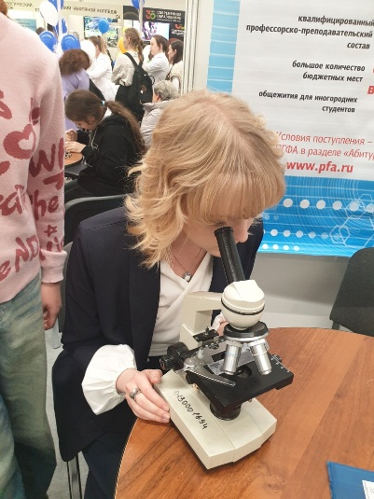

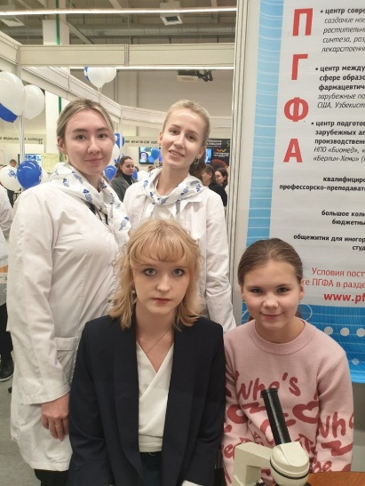

Представители рассмотрели в микроскоп 2 образца зубных порошков.

10

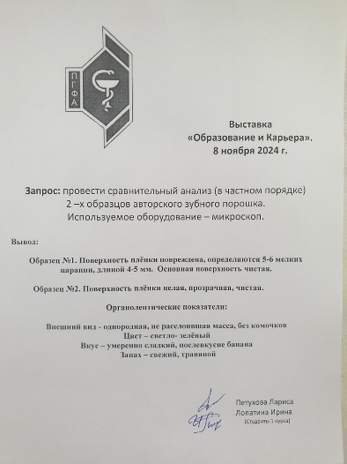

Студентки 1 курса ПГФА одобрили

идею домашнего зубного порошка.

Фото15

**Вывод.** Зубные порошки натуральные, расход экономный, идеально чистят, укрепляют десны, надолго освежают дыхание.

За счёт того, что в состав усилен прополисом и лекарственными травами, я укрепляю иммунитет, что сейчас очень важно.

**Определение степени кислотности (PH) с помощью индикаторных полосок**

Идеальный уровень кислотно-щелочного баланса для полости рта - pH=7.

Согласно ГОСТ 798399 «Пасты зубные. Общие технические условия» уровень рН зубных паст должен быть в пределах от 5,5 до 10,5 единиц.

Необходимое оборудование: пробирки, дистиллированная вода, индикаторные полоски, домашняя зубная паста.

**Опыт:** берем небольшое количество пасты и помещаем в пробирки, тщательно растворяем в дистиллированной воде, обмакиваем полоски индикаторной бумаги, сравниваем окраску с эталонной шкалой.

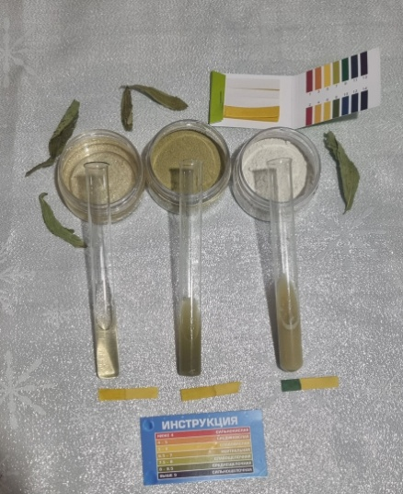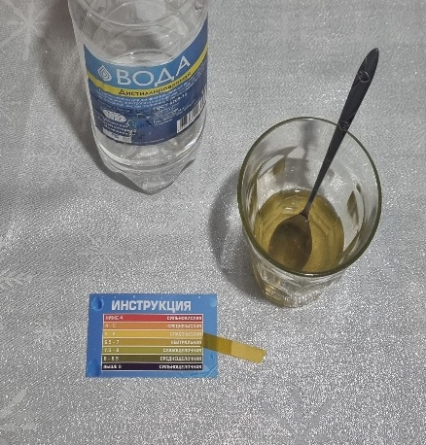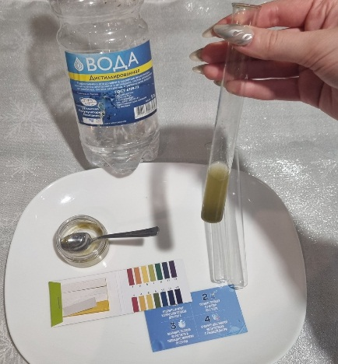

Фото 16

**Результаты исследования:**

Очищающий зубной порошок, рН – 6;

Порошок для укрепления зубов, рН – 7;

Зубная паста с прополисом, рН – 7;

Травяной ополаскиватель, рН – 8;

При низком показателе рН возможна деминерализация эмали.

Чем выше кислотность, тем активнее создается благоприятная среда для развития микроорганизмов.

Кислая среда возникает, например, после употребления богатой углеводами пищи.

Поэтому после приема таких продуктов необходимо почистить зубы, либо прополоскать водой рот, чтобы уменьшить концентрацию кислоты.

**Вывод:** Все приготовленные средства соответствуют требованиям стандартов! 11

**Добровольное тестирование**

Провела тестирование на друзьях и их знакомых.

Всего было роздано 25 упаковок зубного порошка (Образец №2), в том числе и врачам – стоматологам.

Более месяца использовался наш порошок, получены прекрасные отзывы.

Положительный эффект «на лицо», вернее «на зубах».

**Отзывы**

*Отзыв детского стоматолога Ликиной Ю. В. (СК «Белозубофф», Пермь).* Состав натуральный, приятный по вкусу. Девочкам и мальчикам с чувствительными дёснами советую первые 2-3 дня чистить 1 раз в день, аккуратно, круговыми лёгкими движениями.

*Екатерина, 35 лет.* Порошок очень мелкого помола, не царапает и хорошо очищает. Идеально для использования в ночь - по утрам нет неприятного ощущения во рту. Заметила, что когда днём мерзла и к вечеру краснело горло и появлялись признаки простуды, то к утру их уже не было. Поэтому я утром чищу зубной пастой, а вот на ночь вашим порошочком.

*Светлана, 45 лет.* Расскажу ситуацию, в которой этот зубной порошок меня просто поразил! Как-то раз, я поторопилась и очень сильно обожгла нёбо горячим чаем. Было очень больно. И я развела порошок в тёплой водичке и прополоскала рот. Так я сделала ещё 2 раза за день. К вечеру наступило явное улучшение! Через пару дней я уже и не вспоминала об этой неприятности. Отличный эффект.

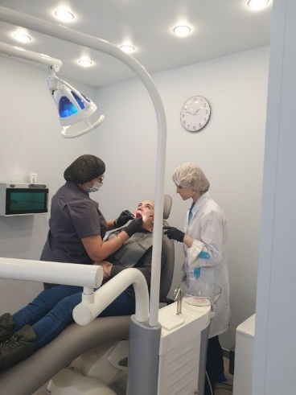 **В стоматологической клинике «Дента-Люкс»** (г. Пермь) пациентка в течение недели использовала зубную пасту по моему рецепту. У неё были проблемы с дёснами. На том приёме я была вторым ассистентом. Результат очень порадовал врача. Я очень довольна, что всё получилось.

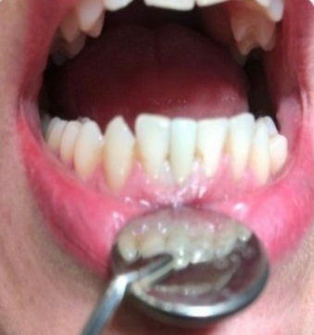

***Елена, 51 год.*** *Приятный аромат трав. Сначала я ничего не поняла – паста не пенится, не даёт свежести, но так было 2-3 дня, потом ощутила отсутствие налёта на зубах и десна перестали беспокоить.*

Фото 17

**К окончанию работы над проектом получила результат, о котором даже не предполагала.**

Мужчина (59 лет, в анамнезе язва желудка с 2014 года, лечение в стационаре 1-2 раза в год) использовал зубной порошок и зубную пасту по моему рецепту с октября 2024 года. Прислушался к рекомендации и не прополаскивал тщательно, а сплёвал.

После празднования Нового Года заметили, что нет реакции на запрещённые врачом продукты. Стали наблюдать и вести дневник. Результат порадовал.

Сдал анализы, и по итогу медикоментозное лечение терапевт скорректировала, в стационаре лечение отложили. не надо.

Что помогло? Стали думать и выяснили, что не сплёвывал, а проглатывал, особенно зубную пасту. И так получилось, что 2 раза в день.

Продолжу наблюдать и записывать. Это мой папа.

Данный результат очень интересный и перспективный, но требует дополнительных исследований и времени.

**Вероятно, это тема для другой моей работы.** 12

**Зубная фея**

Линию гигиенических средств по уходу за зубами я назвала «Зубная Фея».



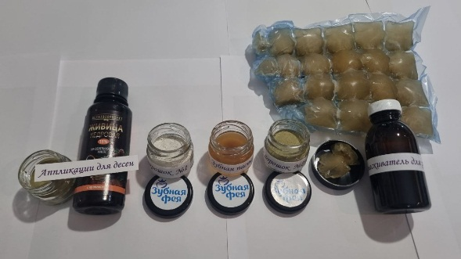

Фото 18

Подобрала картинки в интернете,

оформила этикетки на баночки с зубными порошками.

Пока пользуемся сами, дарим друзьям и знакомым.

Наблюдения, исследования и, возможно, разработку других средств продолжаю.

**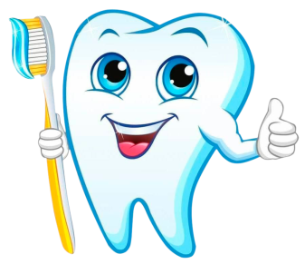**

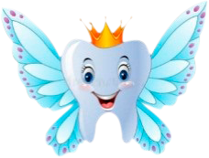

13

**Буклет для всех**

Все свои наработки и советы оформила в буклет.

Можно подобрать нужный рецепт(8),

сделать свой зубной порошок, пасту, ополаскиватель или смесь для аппликаций.

**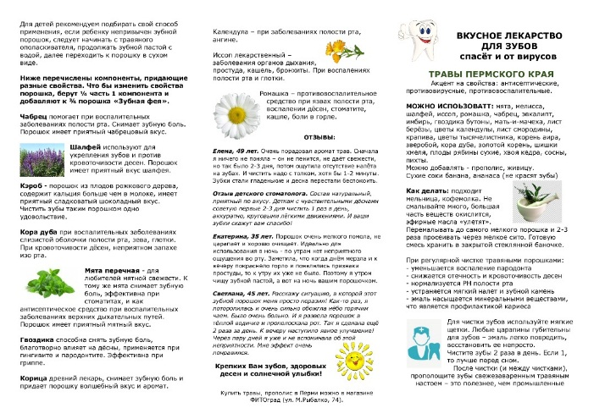**

**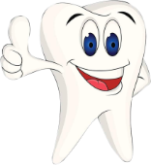**

Используйте дары природы для своего здоровья.

Подбирайте на свой вкус, можно и шоколадный сделать, и хвойный…любой.

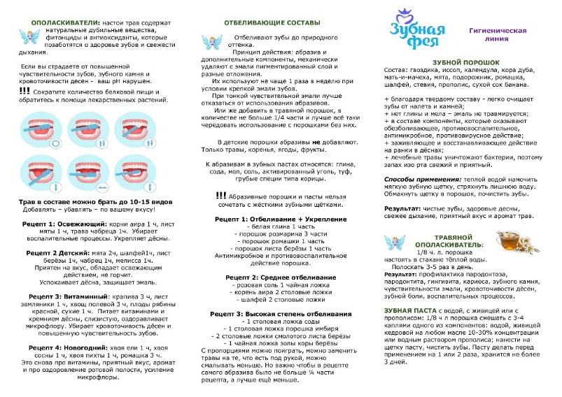

Фото 19

14

**Выводы**

1. Цель достигнута. Исследования прошли успешно.
2. Зубной порошок с профилактикой простудных заболеваний сделать можно!
3. Практическая значимость – пользуясь зубным порошком, проводим профилактику стоматологических и простудных заболеваний!
4. Зубной порошок — продукт, содержащий разные компоненты, и их можно подобрать самим, и получить нужный вам результат!
5. В составе не нужны красители и консерванты.
6. Чистить порошком желательно 2 раза в день. Если 1 раз в день, то перед сном. За день мы контактируем с людьми, «обмениваемся вирусами». Чтобы себя обезопасить – на ночь используем такой зубной порошок.
7. По стоимости 4- 5 рублей в день. Зависит от состава.
8. Позаботьтесь о своем здоровье сами, а знания по ботанике, биологии и химии помогут осуществить самые смелые замыслы!

**В заключение** хочу отметить, что итоги моей работы мне понравились. В перспективе планирую провести анализ влияния зубных средств на слизистую желудочно-кишечного тракта. А будущие знания в медицине дадут возможность помочь людям сохранить здоровье.

Я с детства стоматологов боялась

Но фея пересилить страх мне помогла

А так бы без зубов своих осталась

И только кашу кушать бы смогла.

*Наумова Ольга*

**Крепких всем зубов, здоровых дёсен и солнечной улыбки!**

**Список литературы и других носителей**

1. Каланакова, Л. Н. Полезная химия (изготовление зубной пасты) / Л. Н.

Каланакова, С. А. Юренко. Юный ученый. — 2020. — № 3 (33). — С. 53-57. — URL:

1. Олейникова Е.В. «Инструкции по применению лекарственных растений», стр. 52,73,102, 132,
2. Щелокова Л.Г., Глумов С.Г. «Атлас лекарственных растений Пермского края», стр.64, 66, 116, 136/
3. Щелокова Л.Г., Глумов С.Г. «Съедобные дикорастущие растения Пермского края и их использование».
4. https://cgie.62.rospotrebnadzor.ru/content/1216/62927/
5. <https://obuchonok.ru/cel-raboty>
6. <https://base.garant.ru/5925989/>
7. https://dzen.ru/a/ZRPAD2rEphT389-P
8. <https://vk.com/wall-52922799_3012?ysclid=m240nfs1ga686663635>
9. <https://www.rlsnet.ru/drugs/duba-kora-6001?ysclid=m6qbh2h5uq338695527>
10. <https://rostest.info/gost/001.071.100.070/gost-5972-77/>
11. <https://www.rudbt.ru/.dkrys/ldwa-nfhr-1579?ysclid=m6qbh2h6uq245798623>
12. https://fabrikatrav.ru/categories/sz
13. Консультации Бахматовой Юлии Валерьевны – главный врач стоматологической клиники «Белозубофф», г. Пермь.
14. Консультации и практическая помощь на приёме врача Меринова Н.С. в стоматологической клинике «Дента-Люкс», г. Пермь.

15